2013.11.22
No.27

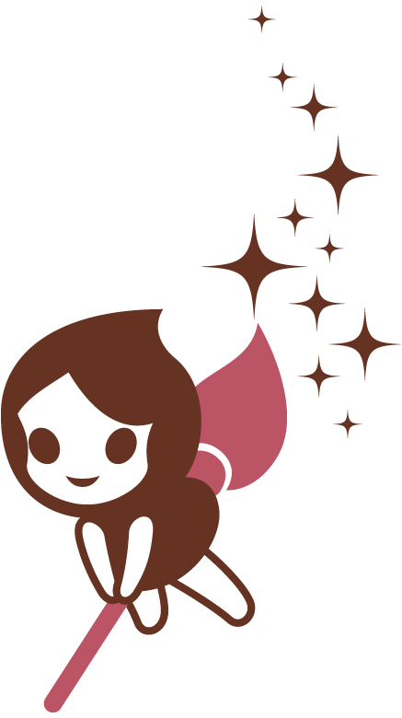

「彗星（すいせい）」が地球の近くに飛んできていることをご存知でしょうか？今回接近している彗星は「アイソン彗星」と呼ばれ、来週あたりから見頃を迎えると予想されています。“予想されています”と書いたのには訳がありまして、彗星は実際に地球や太陽に近づいてみないと肉眼で見えるようなものになるかどうかわからないのです。
彗星のもとは「汚れた雪だるま」のような氷や砂が混ざった塊です。今回やってくるアイソン彗星は直径５00mほどの大きさの雪だるまです。これが太陽に近づくことで融け出し、宇宙空間に長い尾をなびかせます。つまりたくさん融け出してくれれば、地球から見た時に長い尾を持つ立派な彗星となるわけです。しかしながら、どれほど立派になるかは予測が難しく、実際に太陽に近づくまでの融け方が、はっきりとわからないのです。
とはいえ、肉眼で見えるかもしれない彗星がやってくるのは大変珍しいことです。これを子どもたちに見せてやらない理由はありません！ぜひ、この機会に子どもたちに彗星を見せてあげましょう！さらに、見える時間帯は、冬の星座がとってもきれいに見る事ができるのでオススメです。

観察のポイント

観察は、必ず温かい恰好をして、車などに気をつけながら、東の空が低い位置まで見渡せる場所で行ってください。この彗星が見えるのは早朝になります。太陽が昇ってくる９０分前が目安になるでしょう。暗くて寒い中での観察になるので、絶対に子どもだけで観察させるのはやめてください。

○○公園から学校の方角を見るとちょうどいいのではないかと思います。おすすめは双眼鏡です。双眼鏡をお持ちの方はぜひ挑戦してみてください。詳しい観察の方法やアイソン彗星の見え方については以下のページを参考にしてください。
天文教育普及研究会 学校教育のためのアイソン彗星情報提供ワーキンググループ情報ページ
http://tenkyo.net/wg/ison/ison_index.html
※「天文教育普及研究会」で検索すると辿りつけます。

